# ESPECIFICACIONES TÉCNICAS PARA SERVICIOS WEB

Servicio de Catálogo de Beneficiarios

**Historial de Revisiones**

|  |  |  |
| --- | --- | --- |
| Fecha | Versión | Descripción |
| 14/12/2022 | 1.0.0 | El presente Documento expone los alcances para la generación del servicio web “Servicio de Catálogo de Beneficiarios” necesario para la sincronización de la plataforma “Distribución de recursos” con la plataforma “SIREGOB”. |
| 25/01/2023 | 1.0.1 | Ajustes al documento |

**Documento de Entendimiento**

1. **Introducción**

Actualmente se está desarrollando una plataforma para la distribución de los recursos a los municipios en donde se requiere la sincronización con el sistema SIREGOB, para la consulta del Catálogo de Beneficiarios.

Las operaciones se van a estar generando en la plataforma Distribución de Recursos y se deben sincronizar en el sistema SIREGOB mediante él envió de información a través del servicio Rest.

* 1. **Gerencia o Departamento Solicitante**

Coordinación de Gestión de la Información

* 1. **Propósito**

Consultar, agregar, modificar el catálogo de Beneficiarios desde la plataforma “Distribución de recursos” y sincronizar las operaciones que el usuario esté realizando a la plataforma SIREGOB, mediante un Servicio REST.

* 1. **Definiciones, Acrónimos, y Abreviaturas**

N/A: No aplica.

U. Resp: Unidad Responsable

1. **Descripción del Requerimiento**

Publicar Servicio Rest/API que será consumido por un cliente determinado por ciertos parámetros que serán enviados desde la plataforma de Distribución de Recursos para lograr la sincronización en el sistema SIREGOB poder: consultar, agregar, modificar el catálogo de beneficiarios.

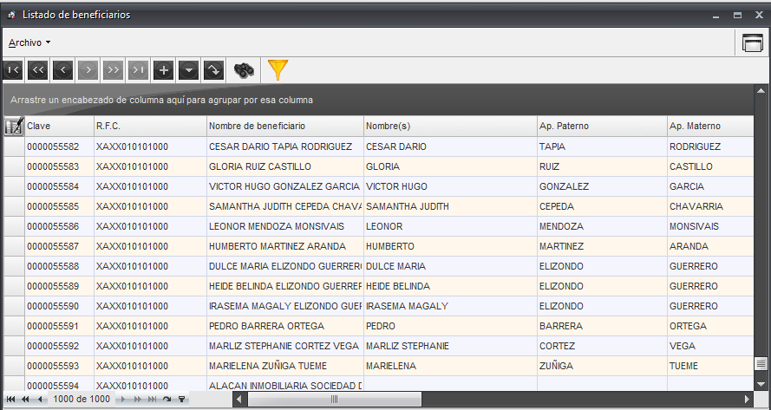

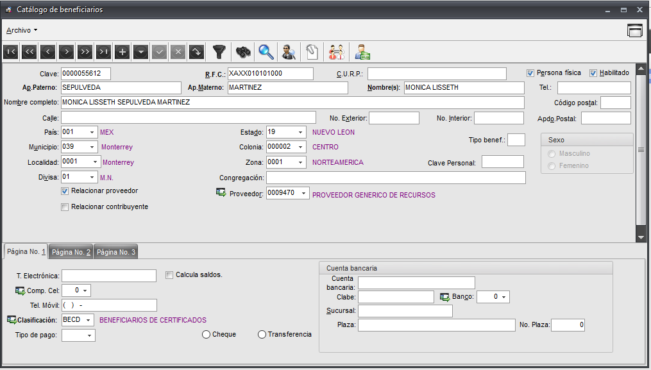

* 1. **Protocolo Servicio Web**

Se propone utilizar el protocolo de transferencia de datos REST (Representational State Transfer)

* 1. **Método de Servicio**

Para el uso del servicio debe ser mediante el método POST, ya que es el más recomendado para la trasferencia de información

* 1. **Formato de Salida**

Formato: JSON

Tipo MIME: application/json

* 1. **Parámetros de entrada**

A continuación, se describen los parámetros de entrada que debe considerar el servicio

|  |  |  |  |  |
| --- | --- | --- | --- | --- |
| CAMPO | TIPO | OBLIGATORIO | DESCRIPCION | EJEMPLO |
| Clave | Integer(10) | Si | Número de operación | 0000055612 |
| Usuario | Varchar(20) | Si | Describe el usuario con el que se está realizando la consulta | VCARDENAZ |
| RFC | Varchar(20) | Si | RFC del beneficiario | XAXX010101000 |
| Persona Física | Boolean | NO | Marca la cuenta por defecto | True / false |
| Habilitado | Boolean | NO | Marca la cuenta como habilitada | True / false |
| Ap. Paterno | Varchar(50) | NO | Apellido Paterno del Beneficiario | SEPULVEDA |
| Ap. Materno | Varchar(50) | NO | Apellido Materno del Beneficiario | MARTINEZ |
| Nombre(s) | Varchar(100) | SI | Nombre(s) del beneficiario | MONICA LISSETH |
| Nombre completo | Varchar(100) | SI | Nombre completo del beneficiario | MONICA LISSETH SEPULVEDA MARTINEZ |
| Teléfono | Number(50) | NO | Teléfono del beneficiario | 8181818181 |
| Calle | Varchar(100) | NO | Nombre de la calle de la dirección del Beneficiario | zaragoza |
| No. Exterior | Number(10) | NO | Número Exterior de la dirección del Beneficiario | 10 |
| No. Interior | Varchar(10) | NO | Número Interior de la dirección del Beneficiario | 0 |
| Código Postal | Integer(10) | NO | Código Postal del beneficiario | 67580 |
| Apdo. Postal | Integer(10) | NO | Apartado postal del beneficiario | 1234 |
| País | Integer(10) | SI | País de la dirección del beneficiario | 001 MEX |
| Estado | Integer(10) | SI | Estado de la dirección del beneficiario | 19 Nuevo León |
| Municipio | Integer(10) | SI | Municipio de la dirección del beneficiario | 039 Monterrey |
| Colonia | Integer(10) | SI | Nombre de la colonia de la dirección del beneficiario | 000002 Centro |
| Localidad | Integer(10) | SI | Localidad de la dirección del beneficiario | 0001 Monterrey |
| Zona | Integer(10) | SI | Zona de la dirección del beneficiario | 0001 NORTEAMERICA |
| Clave Personal |  |  |  |  |
| Divisa | Integer(10) | SI | Valor de la Divisa | 01 MONEDA NACIONAL M.N. |
| Congregación |  |  |  |  |
| Relacionar proveedor | Boolean | NO | Marca está deshabilitada por defecto | True / false |
| Proveedor | Varchar(100) | No | Número y nombre de proveedor | 0009470 PROVEEDOR GENERICO DE RECURSOS |
| Relacionar contribuyente | Boolean | NO | Marca está deshabilitada por defecto | True / false |
| Contribuyente | Varchar(100) | No | Número y nombre de contribuyente |  |
| T. electrónica | varchar(100) | NO | Número de transferencia | 976809789 |
| Compañía cel | varchar(50) | NO | Compañía del teléfono | Mi línea |
| Tel móvil | varchar(100) | NO | Número móvil del beneficiario | 8181818181 |
| Calcula saldos | boolean | NO | Marca está deshabilitada por defecto | True/false |
| Clasificación | varchar(100) | NO | BECD | BENEFICIARIOS DE CERTIFICADOS |
| Tipo de pago | varchar(50) | NO | Tipo de Pago | CH CHEQUE | TP TRANSFERENCIA |
| Cuenta bancaria | varchar(100) | NO | Cuenta bancaria | 1542274984 |
| Clabe | varchar(100) | NO | Clave de banco | 012580015422749840 |
| Banco | varchar(100) | NO | Nombre de banco | 2 BBVA BANCOMER |
| Sucursal | Integer(10) | NO | Número de sucursal | 19001 |
| Plaza | varchar(100) | NO | Ubicación de banco | MTY ALTA 16/12/2022 |
| No. Plaza | Integer(5) | NO | Número de la plaza donde se encuentra la sucursal | 1 |
| Observaciones | Varchar(240) | NO | Descripción de las observaciones | Observaciones |
| Código contable 1 | Varchar(20) | NO | Código contable | 100000000000 |
| Código contable 2 | Varchar(20) | NO | Código contable | 110000000000 |
| Código contable 3 | Varchar(20) | NO | Código contable | 111000000000 |
| Correo electrónico | Varchar(50) | NO | Diección de correo electrónico | micorreo@gmail.com |
| Referencia | Varchar(20) | NO | Referencia complementaria del beneficiario | 1234345678 |
| Número de INE | Varchar(20) | SI | Número de identificación oficial del beneficiario | 123456789 |
| Folio | Varchar(50) | SI | Folio de la credencial | 123456789ABCDFG |
| Clave de elector | Integer(20) | SI | Clave de elector | 987654321 |
| Estado | Integer(10) | SI |  | 19 |
| Municipio | Integer(10) | SI | Información del municipio donde radica el beneficiario, registrado en el INE | 039 |
| Localidad | Integer(10) | SI | Localidad | 0001 |
| Sección | Integer(10) | SI | Datos de la identificación del beneficiario | 1 |
| Año de registro | Integer(10) | SI | Año de registro de la identificación del beneficiario | 2000 |
| Pasaporte tipo | Varchar(5) | SI | Tipo de pasaporte |  |
| País | Integer(10) | SI | Información del pasaporte | 001 MÉXICO |
| Pasaporte número | Integer(20) | SI | Número de pasaporte | 123456789 |
| Fecha de nacimiento | Date | SI | Fecha de nacimiento | 10/01/1993 |
| Vigencia fecha inicial | Date | SI | Vigencia de pasaporte | 25/01/2015 |
| Fecha final | Date | SI | Vigencia de pasaporte | 25/01/2017 |
| Lugar de nacimiento | Varchar(100) | SI | Dato de nacimiento registrado en el pasaporte | X |
| Lugar de expedición | Varchar(100) | SI | Lugar donde se obtuvo el pasaporte | X |
| Observaciones | Varchar(240) | SI | Observaciones complementarias | x |

* 1. **Parámetros de Salida**

A continuación, la Salida estándar del Servicio Web,

Siempre regresando una estructura de la siguiente forma:

**ESTATUS**: debe regresar el número de estatus de la petición http tomando el siguiente criterio

200: si la petición fue un éxito

400: si existe error en conexión con el cliente

500: si existe error en conexión con el servidor

550: si existe un error que impida completar la operación, (falta de permisos, falta de datos, error en la operación)

**MENSAJE**: debe regresar el mensaje de la solicitud, por ejemplo, si hubo un error, si fue un éxito, o si existe algún mensaje que no permitió completar la solicitud.

**DATA**: debe regresar los datos de la cuenta afectada en forma de objeto en caso de error debe regresar el número y mensaje de error.

|  |  |  |  |  |
| --- | --- | --- | --- | --- |
| CAMPO | TIPO | OBLIGATORIO | DESCRIPCION | EJEMPLO |
| Estatus | Numérico | Si | Indica el estatus de la solicitud | 200: la acción se realizó correctamente (Succesful)  300: se ha tenido que tomar una acción adiconal(Redirección)  400: (Errores del cliente)  500: (Errores del servidor)  550: (falta de permisos, falta de datos, error en la operación) |
| Mensaje | Varchar(2000) | Si | Indica el mensaje de respuesta de la solicitud | “Solicitud Exitosa” /  “Usuario no tiene permisos” /  “Error …”  Etc.. |
| Data | Json Object | SI | Indica la Respuesta de la petición , esta puede ser una lista de objetos en formato json | Lista de Objeto, con la respuesta de la consulta  [{  Usuario:VCARDENAZ,  UResp:0405,  TipodeOperacion:1,  Clavedeproveedor:0009470,  ApellidoPaterno: ’REYNA’,  ApellidoMaterno: ‘MALDONADO’,  Nombre: ‘ALISSON JANNETT’  NombreCompleto: ‘ALISSON JANNETT REYNA MALDONADO’  Personafisica: true,  Habilitado: true  }]  O en caso de error  [{  Numero de error:56685,  Mensaje de error:” No existe …”  }] |

1. **Limitaciones**

Se debe definir la forma de autenticación para poder consumir el servicio

1. **Glosario**

**Parámetros**: Los parámetros de una función son los valores que esta recibe por parte del código que la llama. Pueden ser tipos simples u objetos.

**Protocolo**: En redes, un protocolo de comunicaciones o protocolo de red es la especificación de una serie de reglas para un tipo particular de comunicación. La red Internet se basa en el modelo de referencia TCP/IP (Transmission Control Protocol/Internet Protocol) que toma su nombre de los dos principales protocolos que regulan la comunicación a través de esta red.

**Proxies**: Un proxy (representante) es un agente o sustituto autorizado para actuar en nombre de otra máquina que lo autoriza a hacerlo y puede utilizarse en el contexto de servidor proxy, que hace de intermediario en las peticiones de recursos que realiza un cliente (A) a otro servidor (C).

**REST:** Representational State Transfer - Arquitectura que, haciendo uso del protocolo HTTP, proporciona una API que utiliza cada uno de sus métodos (GET, POST, PUT, DELETE) para poder realizar diferentes operaciones entre la aplicación que ofrece el servicio web y el cliente.

**Servicio Web:** Conjunto de aplicaciones o de tecnologías con capacidad para interoperar en la Web. Estas aplicaciones o tecnologías intercambian datos entre sí con el objetivo de ofrecer unos servicios. Los proveedores ofrecen sus servicios como procedimientos remotos y los usuarios solicitan un servicio llamando a estos procedimientos a través de la Web.

**SOAP**: Protocolo Simple de Acceso a Objetos, el cual es un protocolo basado en XML, que permite la interacción entre varios dispositivos y que tiene la capacidad de transmitir información compleja.